Филиал ФБУЗ «Центр гигиены и эпидемиологии в Республике Татарстан (Татарстан)» в Бугульминском, Азнакаевском, Бавлинском районах направляет памятки по вопросам здорового питания, разработанные специалистами отдела гигиенического воспитания и обучения населения ФБУЗ «Центр гигиены и эпидемиологии в Республике Татарстан (Татарстан)».

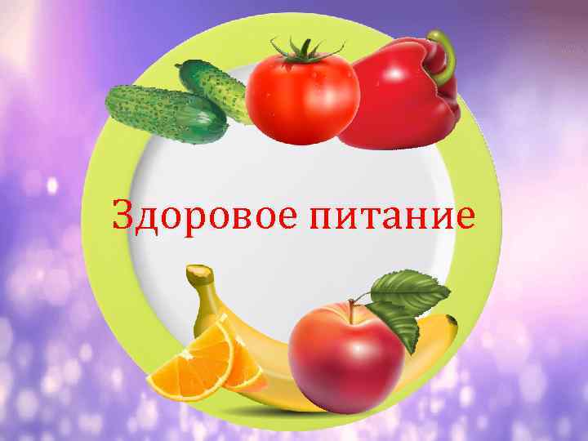
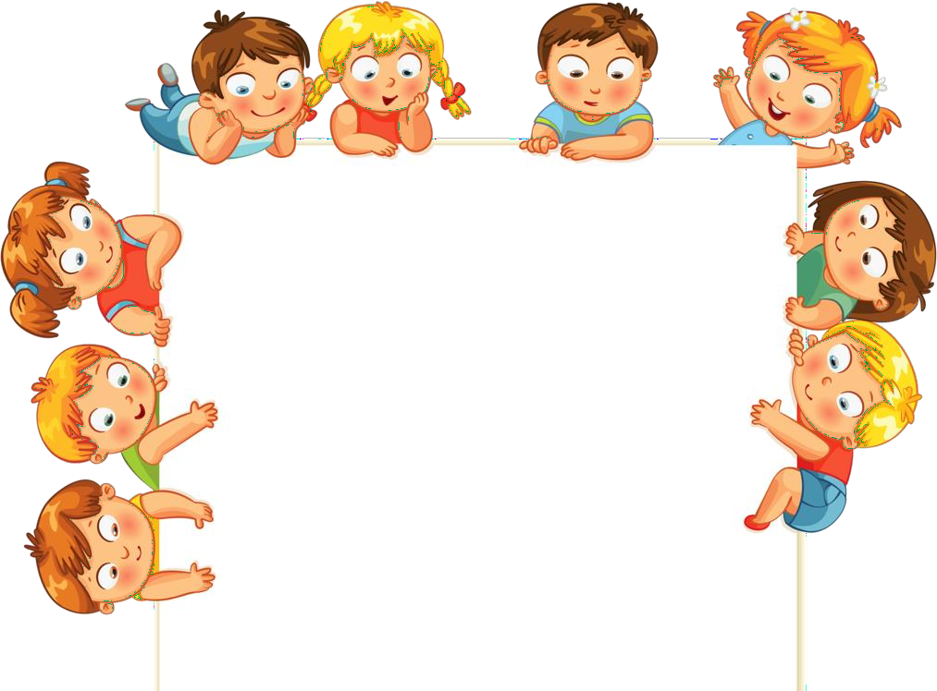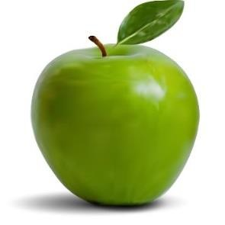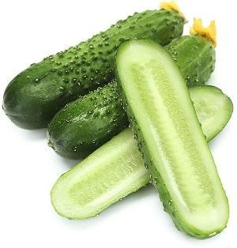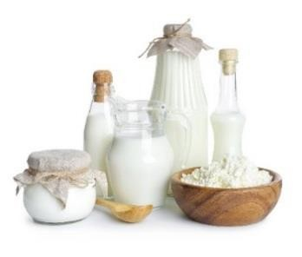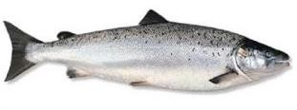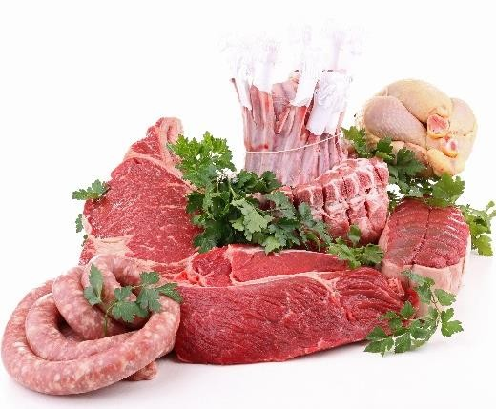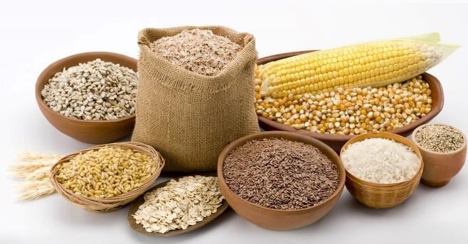

Полезные продукты

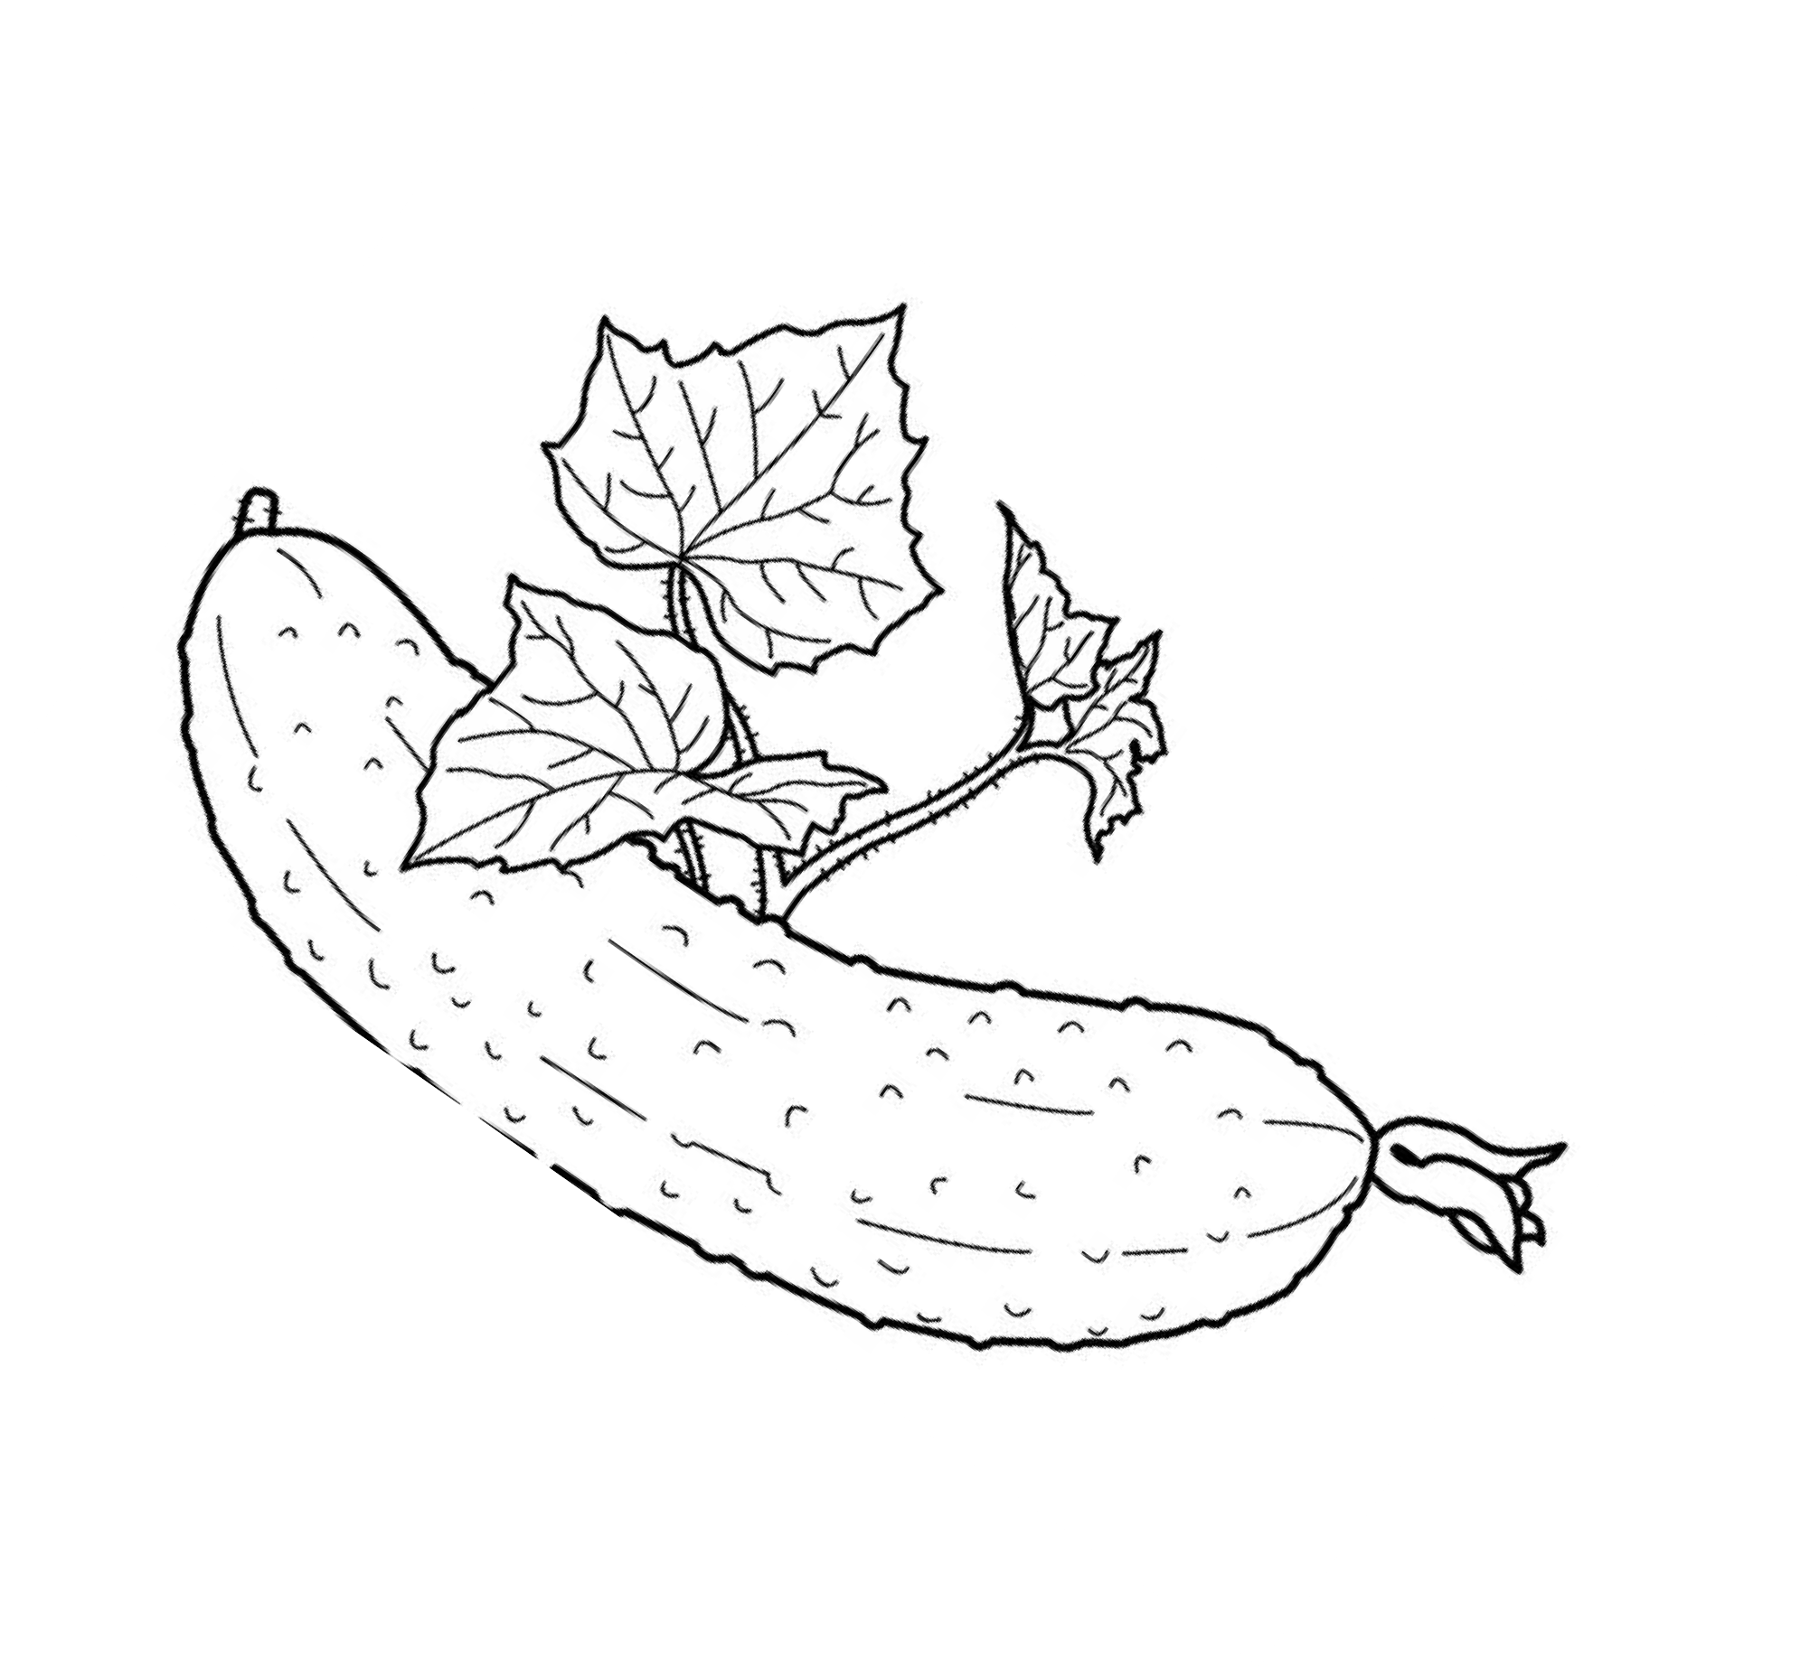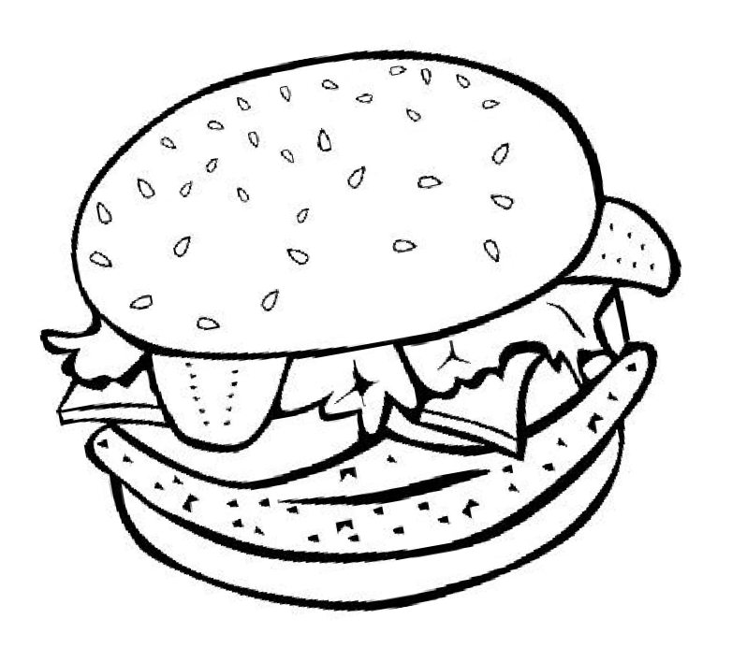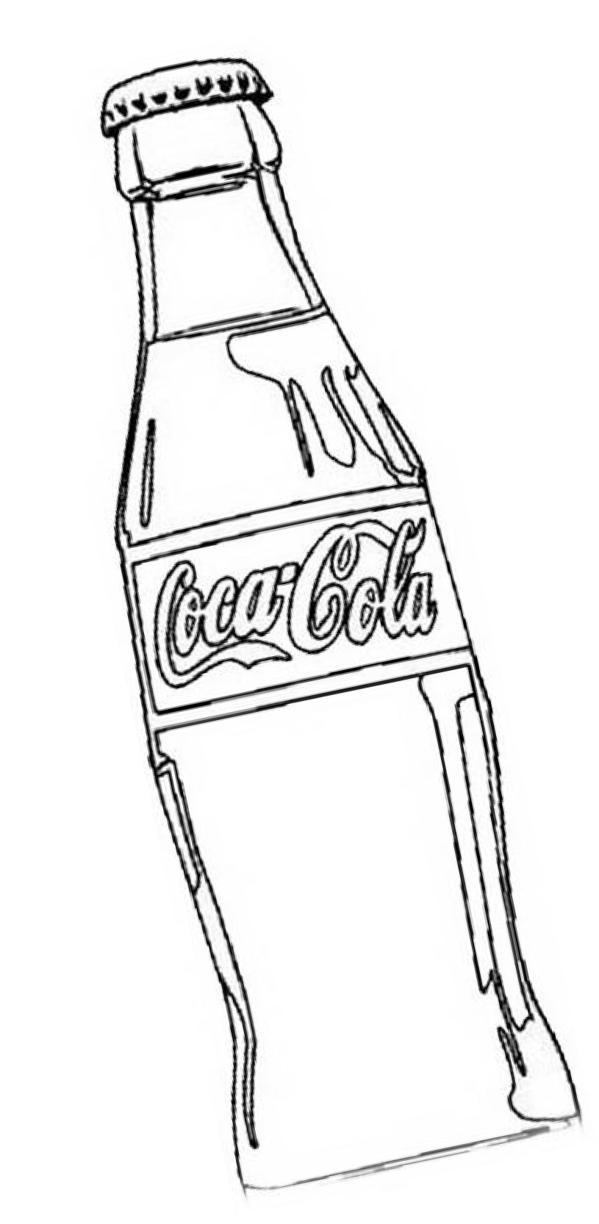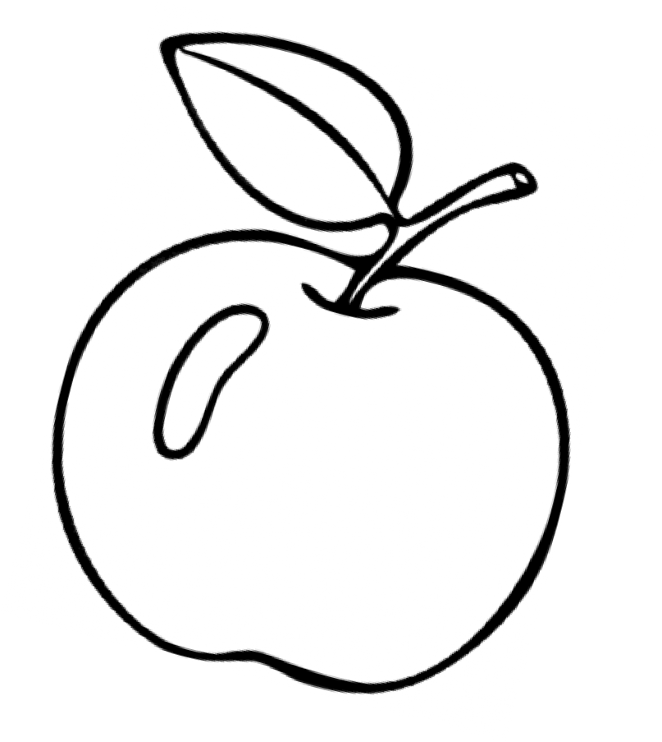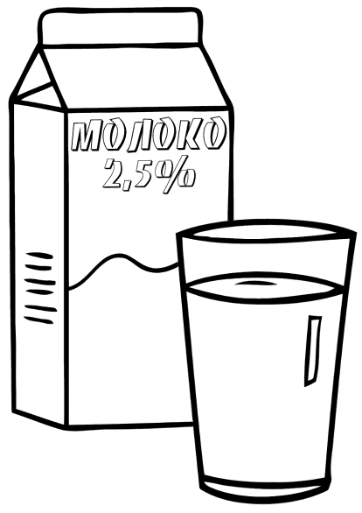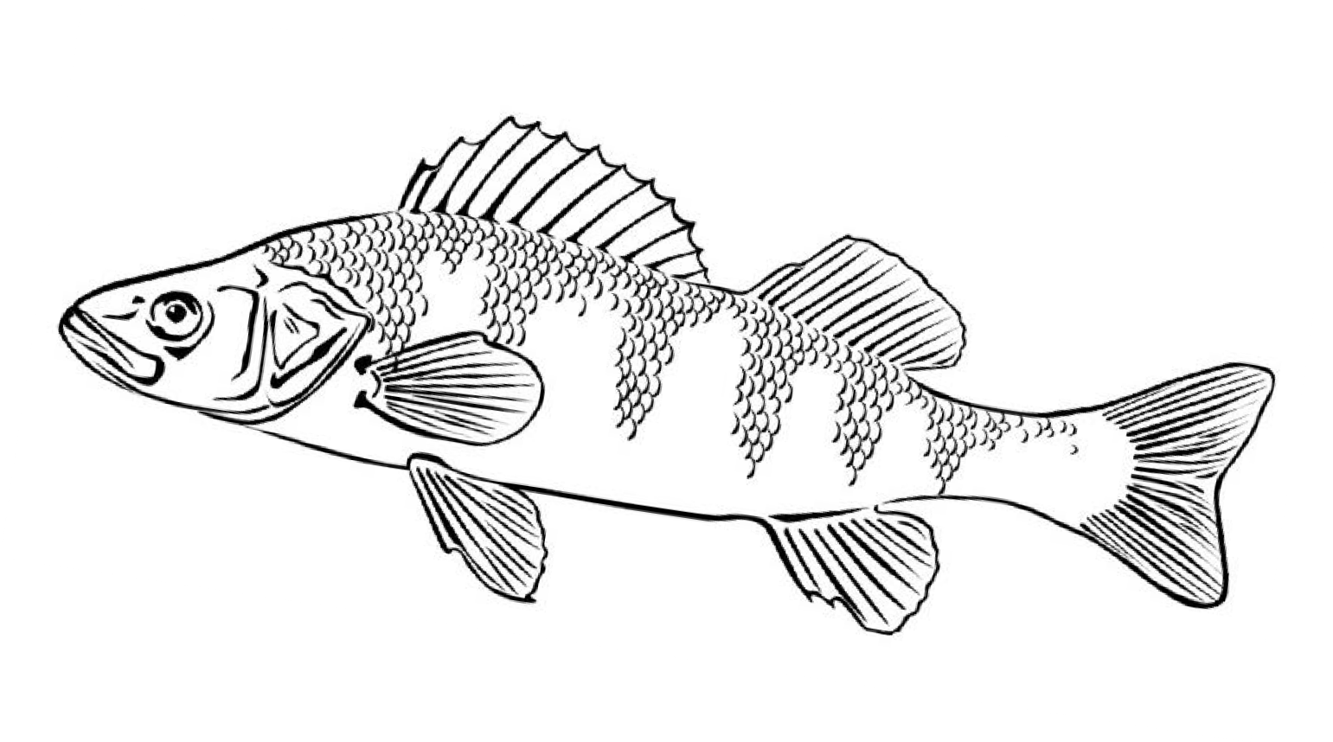Раскрась продукты, которые являются полезными!

Профилактика йоддефицита
Йод- это жизненно необходимый микроэлемент. Человек получает его с пищей и водой. Республика Татарстан относится к регионам с недостаточным содержанием йода в окружающей среде.

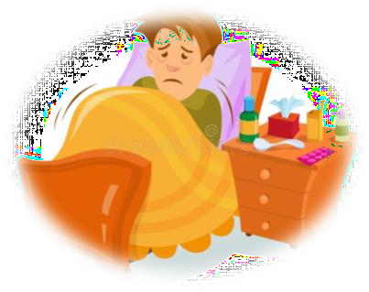Наиболее повышена потребность в йоде у детей, беременных женщин и кормящих матерей.

Ослабление иммунной системы

Норма потребления йода для взрослого человека 150 мкг Для детей от года до 12 лет 50-120мкг Для беременных и кормящих женщин- 200мкг

Быстрая утомляемость,

Йоддефицит-это
расстройства, связанные с недостатком йода в организме
снижение внимания, памяти, IQ, торможение умственного и физического развития,
сонливость

Проблемы с сердцем и сосудами: атеросклероз,
аритмия, повышение артериального давления

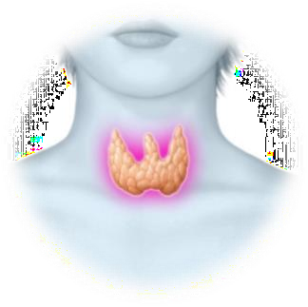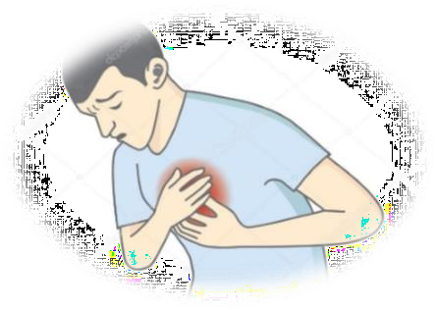
Психологические и эмоциональные проблемы: раздражительность,
вспыльчивость, депрессия

Выкидыши, врожденные аномалии плода, смерть плода
Увеличение щитовидной железы и нарушение ее функции


Продукты, содержащие природный йод
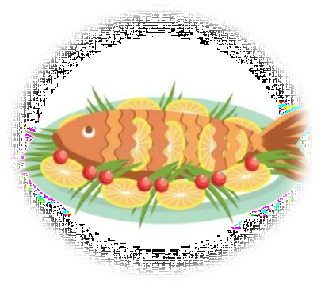

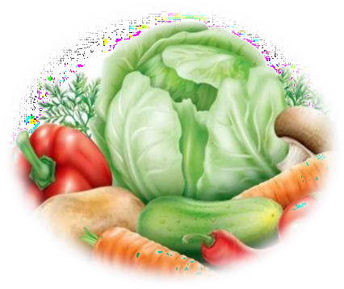
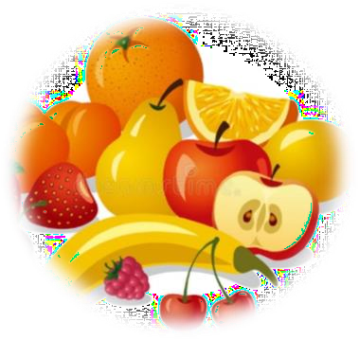


Молочные продукты сливочное масло,
твердые сыры, молоко
Морепродукты морская капуста, рыба,
креветки, кальмары, печень трески
Овощи, зелень
капуста, морковь, свекла, горох, брокколи, шпинат, фасоль
Фрукты

хурма, фейхоа, виноград
Крупы овес, крупа пшеничная,
ячмень, рожь

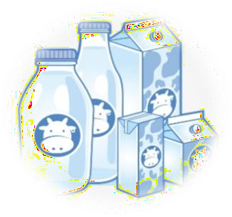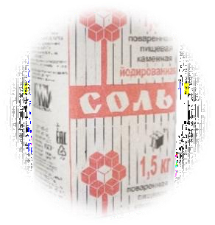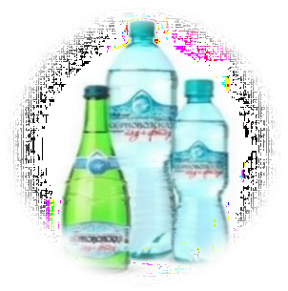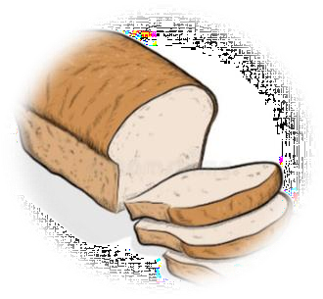
Йодированная соль

Хлебобулочные изделия
Молочные продукты
Вода


Продукты, обогащенные йодом

0



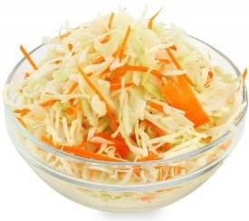

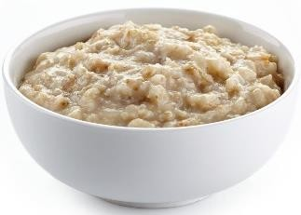
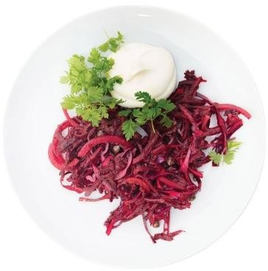
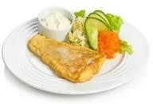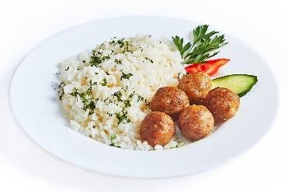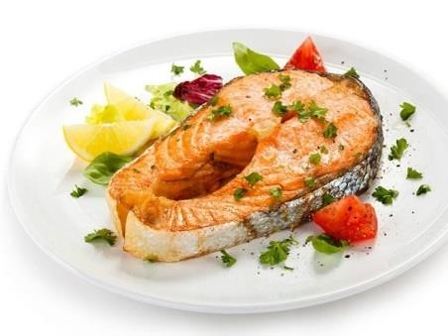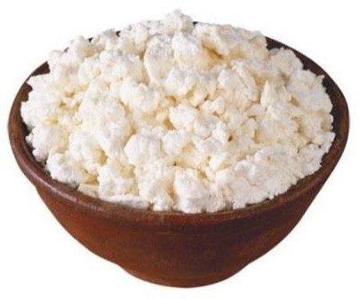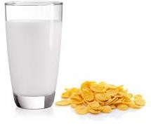Проведи линии от продуктов, которые ты будешь кушать на завтрак, обед и ужин.

.

Завтрак 7:00-8:00
Обед 12:00-13:00
Ужин 18:00-19:00

Режим питания

ПОЗДНИЙ УЖИН
(перекус)

ОБЕД

ВТОРОЙ ЗАВТРАК
(перекус)

ПОЛДНИК УЖИН
(перекус)

Завтрак, полдник днем обед И вечерний ужин.
Для здоровья малышам
ЗАВТРАК Режим питания нужен!
Кушай правильно, дружок, Вовремя и в меру.
Подрастать ты будешь в срок

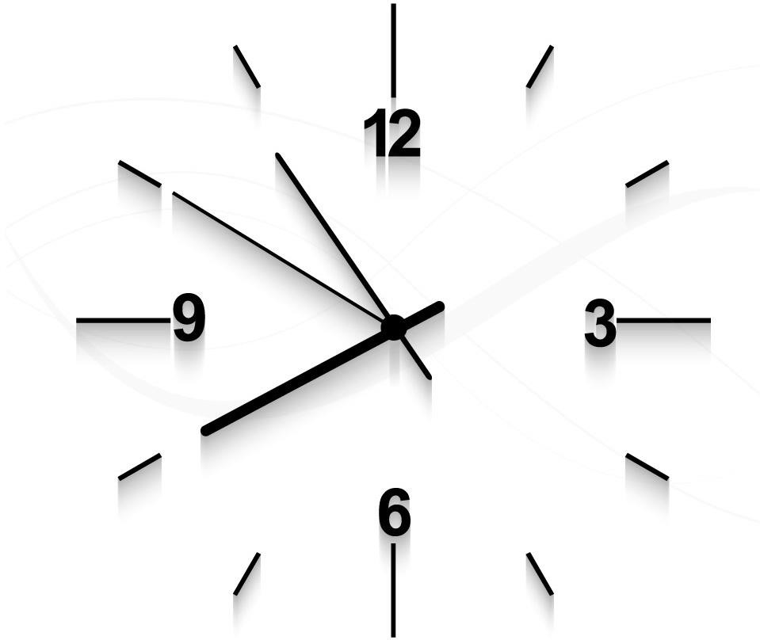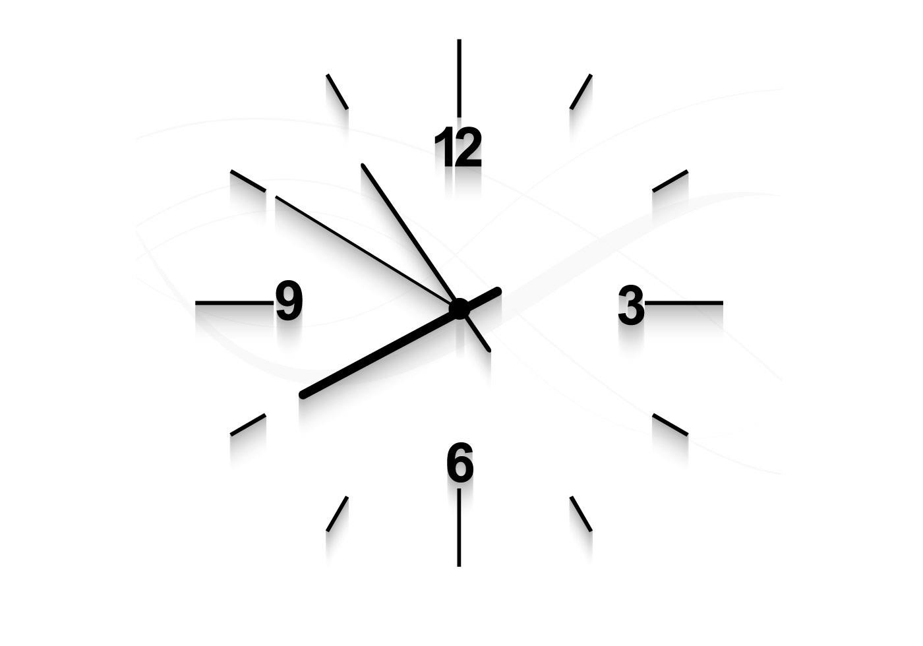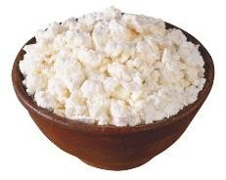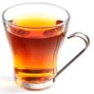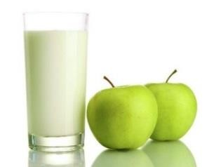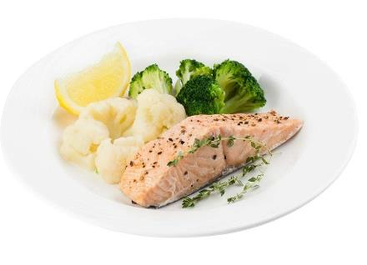

Здоровым непременно!

Правильное питание школьников
Пищу, которую мы едим условно можно разделить на 3 категории:

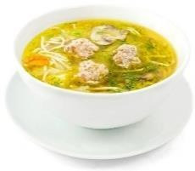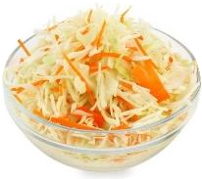 Полезные продукты, которые нужно употреблять каждый день:

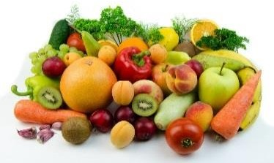
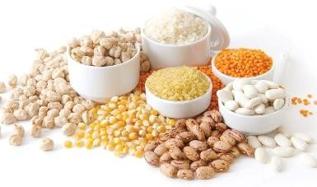


- Продукты, которые можно есть в небольших количествах ежедневно или не каждый день:

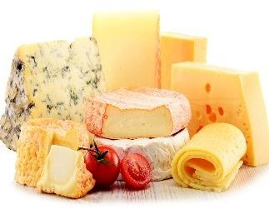
- Вредные продукты, которые могут навредить здоровью, их нужно употреблять как можно реже:

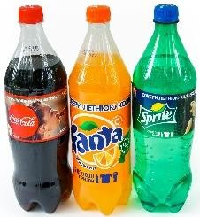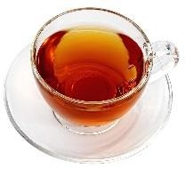
Полезный
Завтрак

Обед

Полдник



Ужин
Запомни основные правила приема пищи!

Режим питания должен быть регулярным;
- Употреблять продукты нужно 3-4 раза в день;
- Еда должна быть разнообразной и полезной;
- Есть нужно сидя;
- Не переедать;
- Еда должна быть теплой;
- Не спешить при приеме пищи, употреблять пищу не торопясь;
- Во время приема пищи не разговаривать, нужно тщательно пережевывать;
- Не перекусывать чипсами, сухариками и прочими вредными штучками;
- Меньше употреблять сладости, копченое, жаренное и острое;
- Включать в свой рацион фрукты, овощи, бобовые.



Здоровое питание – полезная привычка!
Современная модель здорового питания имеет вид пирамиды. Продукты в ней располагаются по мере убывания их потребности для организма!
Здоровое питание – условие хорошей успеваемости!
Рацион питания школьников должен включать все основные группы продуктов

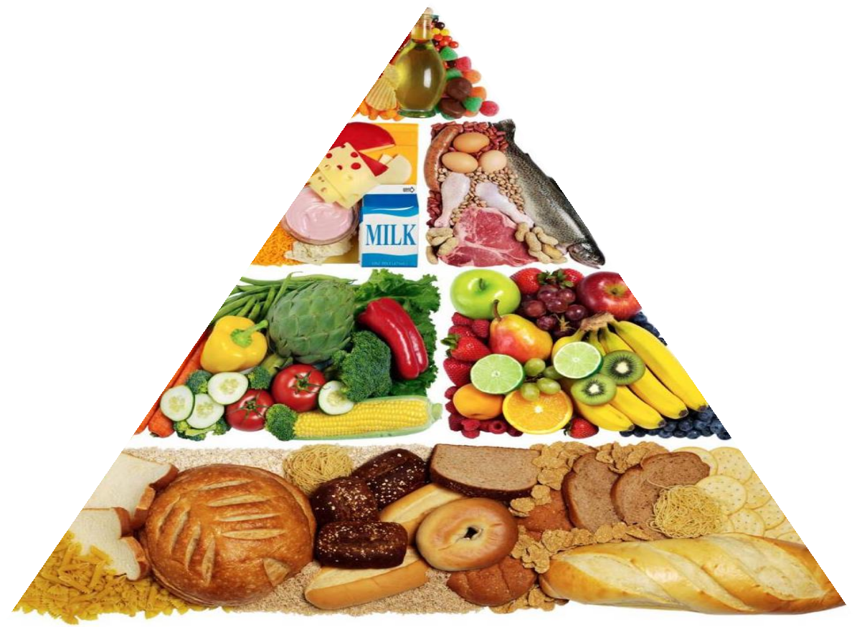3 гр
4 группа – жиры и
сладости

уппа – белковые продукты

а – свежие и фрукты

ки и ь

2 групп овощи

1 группа – зла
картофел

